Министерство науки и высшего образования Российской Федерации

Федеральное государственное бюджетное образовательное учреждение   
высшего образования

«Волгоградский государственный технический университет»

Факультет электроники и вычислительной техники

Кафедра программного обеспечения автоматизированных систем

|  |  |
| --- | --- |
|  | Утверждаю  И. о. заведующий кафедрой ПОАС  _________________ О.А.Сычев  "___"_____________ 2024 |

|  |  |  |  |  |  |
| --- | --- | --- | --- | --- | --- |
| **ЗАДАНИЕ** | | | | | |
|  | | | | | |
| на | преддипломную | | | практику | |
|  | (наименование практики) | | |  | |
|  | | | | | |
| Студенту | | Козарез Максим Вячеславович | Группа | | ПрИн-466 |
|  | | (фамилия, имя, отчество) |  | |  |

1. Изучить предметную область, соответствующую теме ВКРБ «Разработка клиента системы управления бизнес процессами на производстве»

2. Разработать план мероприятий по тестированию разрабатываемого программного продукта

3. Подготовить отчет о практике, содержащий презентацию по ВКРБ и руководство системного программиста, включающее тестовые задачи с пошаговым описанием их выполнения в разработанном программном продукте

|  |  |  |  |  |  |  |  |  |
| --- | --- | --- | --- | --- | --- | --- | --- | --- |
| Дата выдачи задания | | « | 15 | » | 01 | 20 | 24 | г. |
|  | | | | | | | | |
| Руководитель практики от университета | |  | |  | Гилка В.В. | | | |
|  | | (подпись) | |  | (инициалы и фамилия) | | | |
| Задание принял к исполнению |  |  | |  | Козарез М.В. | | | |
|  |  | (подпись) | |  | (инициалы и фамилия) | | | |

Волгоград 2024 г.

Министерство науки и высшего образования Российской Федерации

Федеральное государственное бюджетное образовательное учреждение   
высшего образования

«Волгоградский государственный технический университет»

Факультет электроники и вычислительной техники

Кафедра программного обеспечения автоматизированных систем

**ОТЧЕТ**

о производственной практике:

Преддипломная практика

на кафедре "Программного обеспечения автоматизированных систем"

|  |  |  |  |  |  |  |  |
| --- | --- | --- | --- | --- | --- | --- | --- |
| Руководитель практики от университета |  | Ст.преподаватель | |  |  |  | Гилка В.В. |
|  |  | (должность) | |  | (подпись) |  | (инициалы и фамилия) |
| Студент гр. ПрИн-466 | | |  |  |  |  | Козарез М.В. |
|  | | |  |  | (подпись) |  | (инициалы и фамилия) |

Отчет защищен с оценкой____________

Волгоград 2024 г

Оглавление

1. Презентация 4

2. Руководство системного программиста 13

2.1 Общие сведения о программе 13

2.2. Структура программы 13

2.3. Настройка программы 16

2.4. Проверка программы 16

2.5. Дополнительные возможности 18

2.6. Сообщение системному программисту 18

1. Презентация











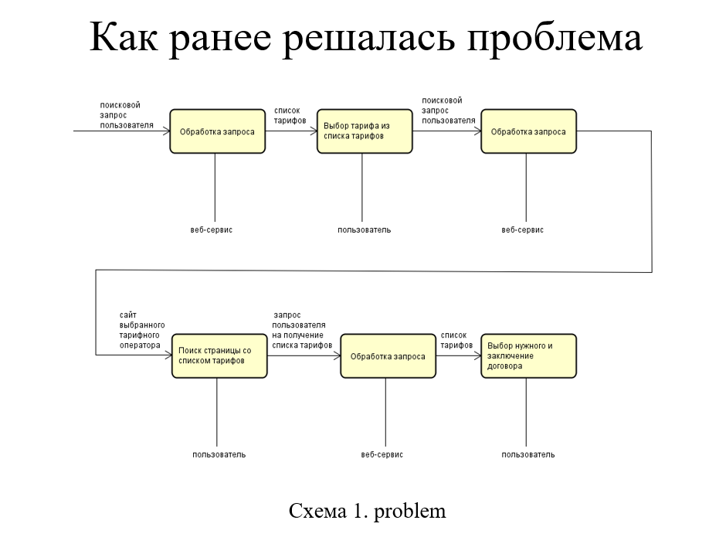

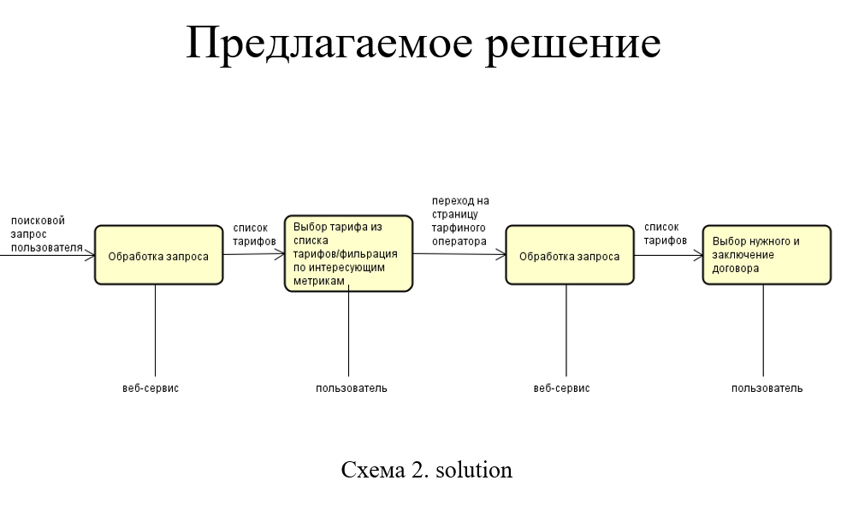 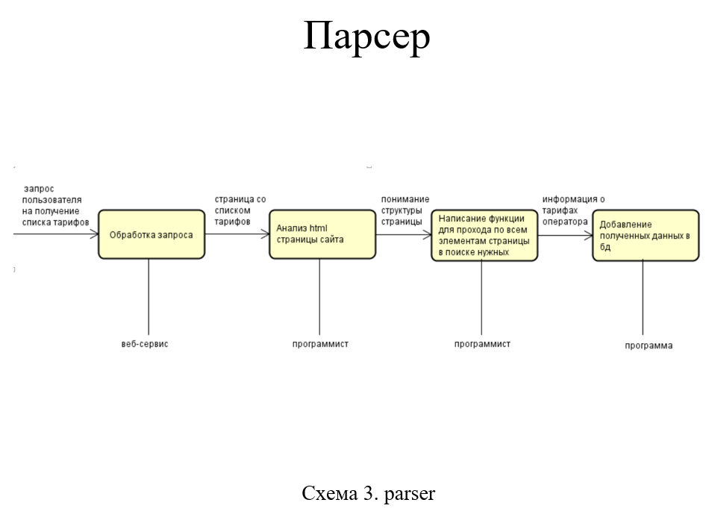 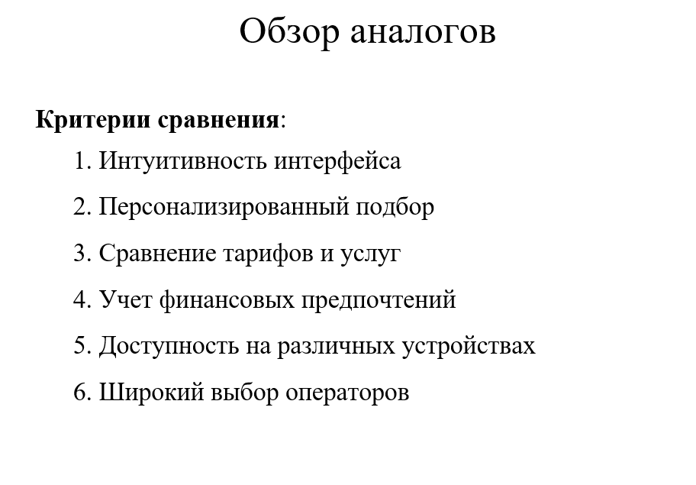 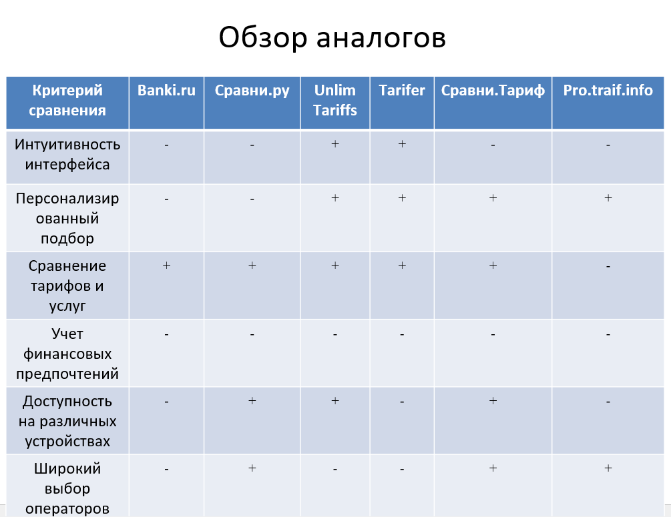    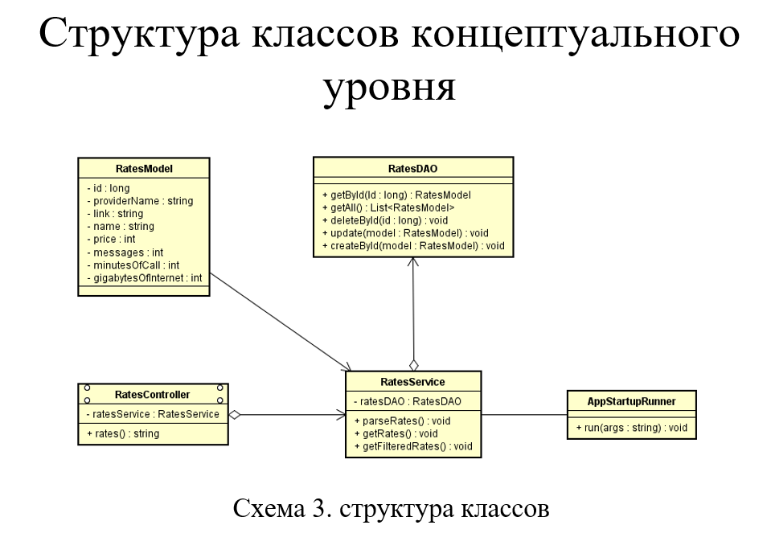 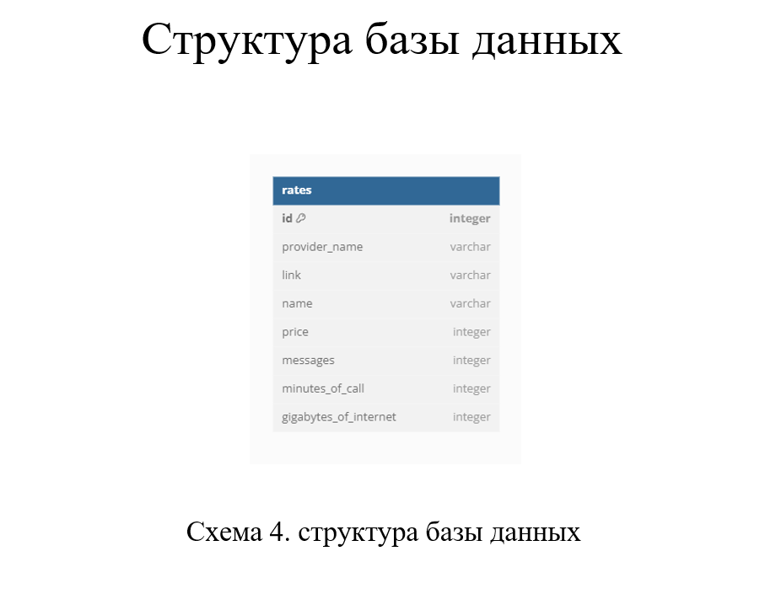 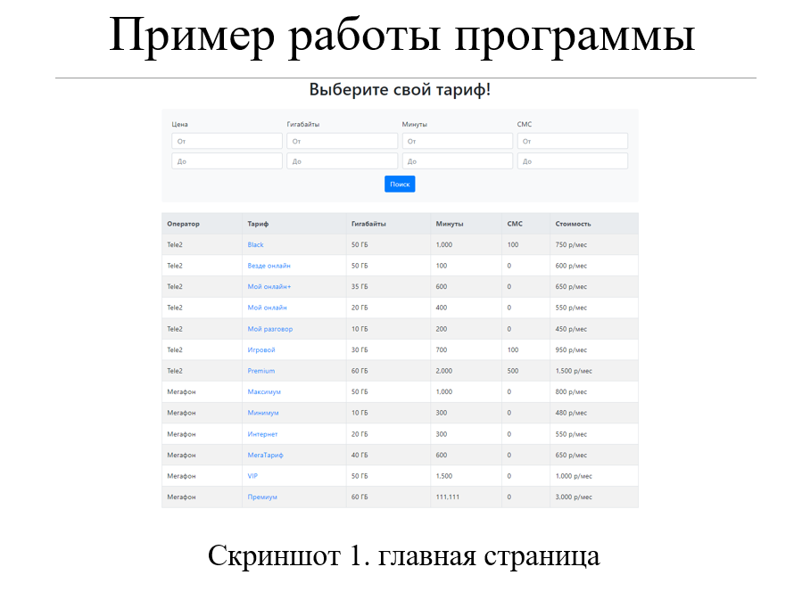 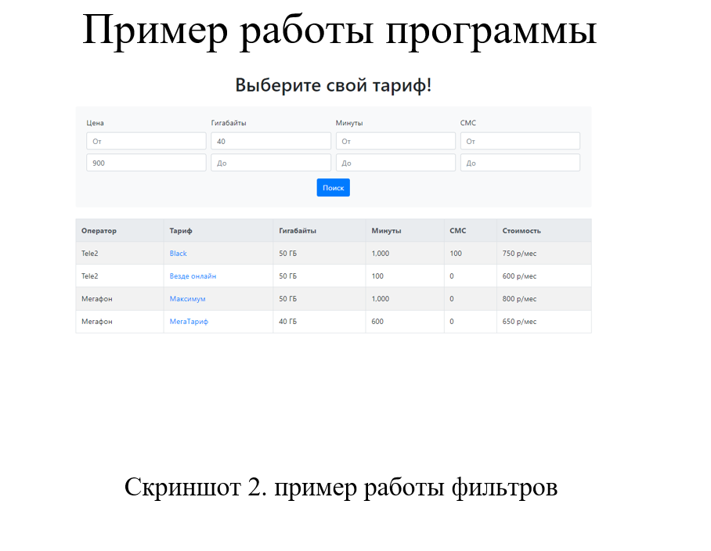 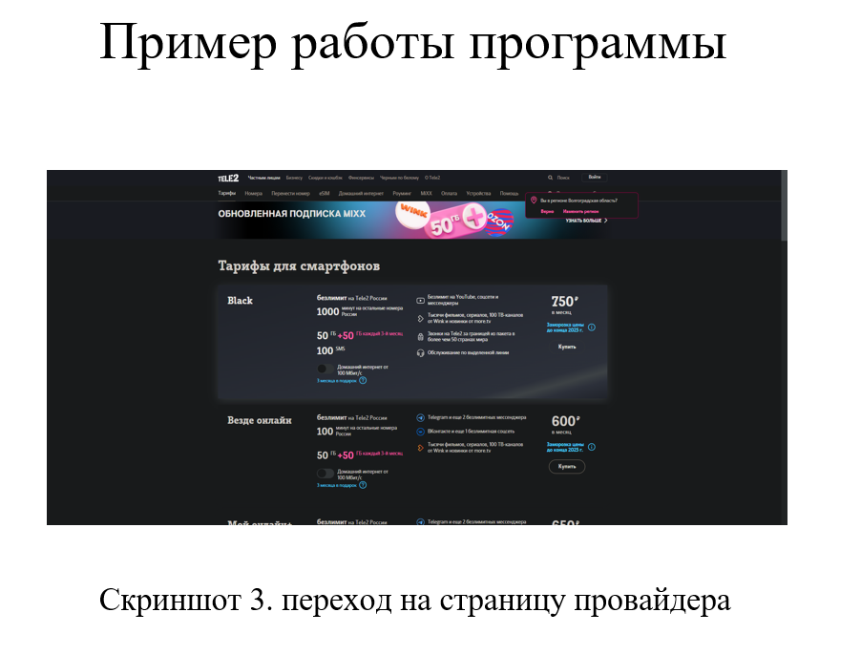

1. Руководство системного программиста

2.1 Общие сведения о программе

Наименование программы - «WebsiteOperatorRates». Данный программный продукт применяется парсинга тарифов мобильных операторов и удобного из отображения на веб-странице.

Данная система разработана на языке Java с использованием фреймворка Spring для приложения на персональный компьютер.

2.2. Структура программы

* .mvn. В этой папке хранятся настройки для сборщика пакетов Maven, который подключает все необходимые зависимости;
* ru.kozarez.websiteoperatorrates. В этой папке находится основной код проекта;
* static. В этой папке находится верстка веб-страницы проекта;
* WebsiteOperatorRatesApplication. Класс, отвечающий за инициализацию приложения;
* pom.xml. Файл сборки проектов Maven, отвечающий за подключение всех необходимых зависимостей и сборку проекта;
* AppStartupRunner. Класс, отвечающий за парсинг сайтов при инициализации приложений;
* RateController. Класс, отвечающий за навигацию пользователей по сайту;
* RateDAOImplementation. Класс, отвечающий за взаимодействие с базой данных;
* RateEntity. Класс, отвечающий за представление структуры базы данных в приложениии;
* RateService. Класс, реализующий основные функции приложения, такие как парсинг и работа с базой данных;
* application.properties. Файл, отвечающий за настройки проекта, его отдельных модулей и подключение к базе данных;

Структура веб-приложения указана на рисунке 1.

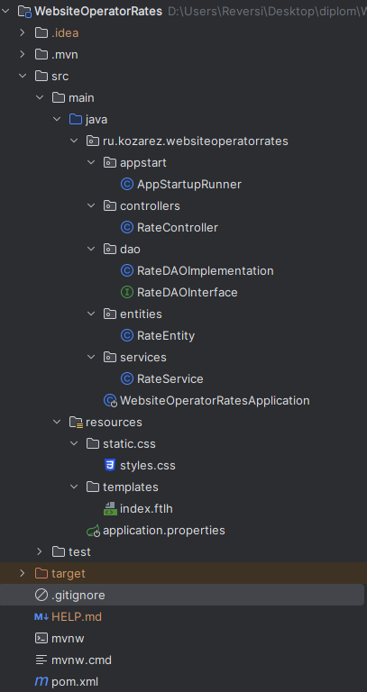

Рисунок 1 – Структура мобильного приложения

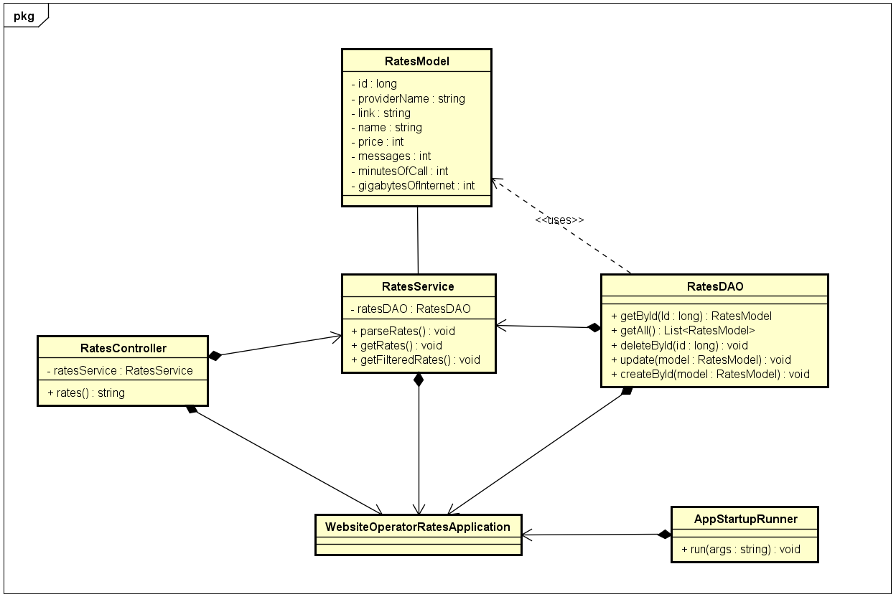

Рисунок 2 – Структура программы на уровне классов

2.3. Настройка программы

Для запуска разработанной системы требуется выполнить следующие действия:

* Создать пустую схему базы данных в приложение pgAdmin 4;
* Настроить информацию об используемой базе данных PostgreSQL в файле application.properties;
* Запустить приложение на персональном компьютере;

2.4. Проверка программы

Проверка на корректный запуск программы.

* запустите приложение на персональном компьютере;
* не должно появиться ни одно сообщение об ошибке

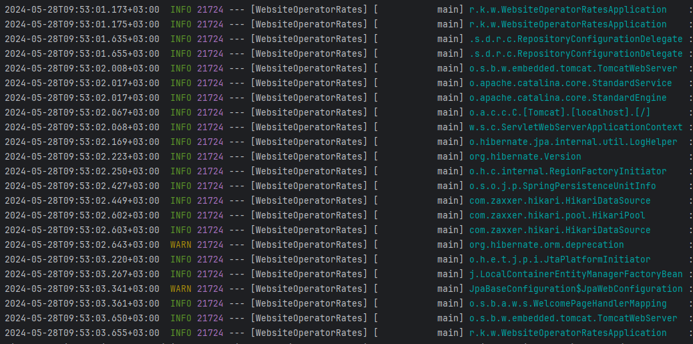

Рисунок 3 – Логи запуска приложения

* при переходе по ссылке localhost:8080 должна появиться стартовая страница сайта

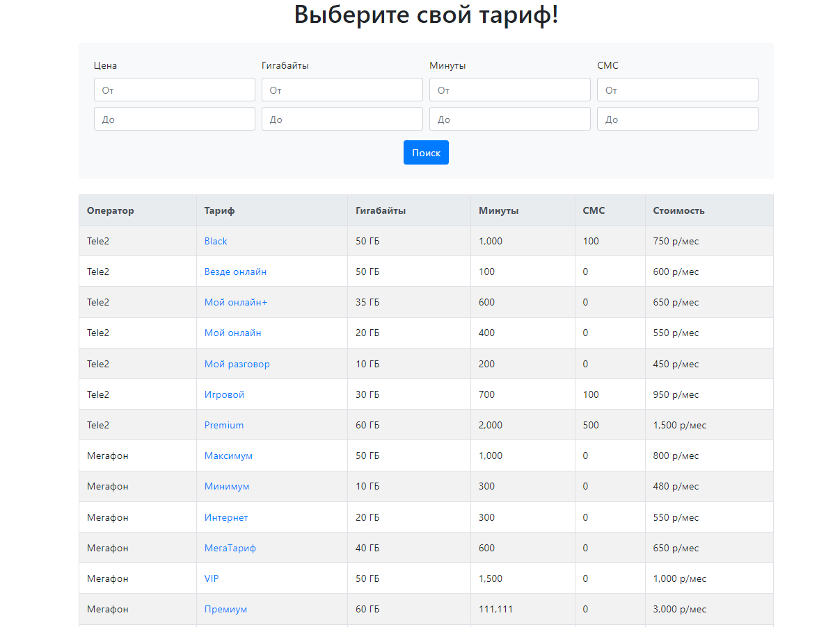  
Рисунок 4 – Стартовая страница системы

Проверка работоспособности фильтрации тарифов.

* на стартовой странице сайта(рисунок 5) ввести значение хотя бы в одно из полей фильтров на кнопку «Начать»;
* нажать на кнопку «Поиск»;

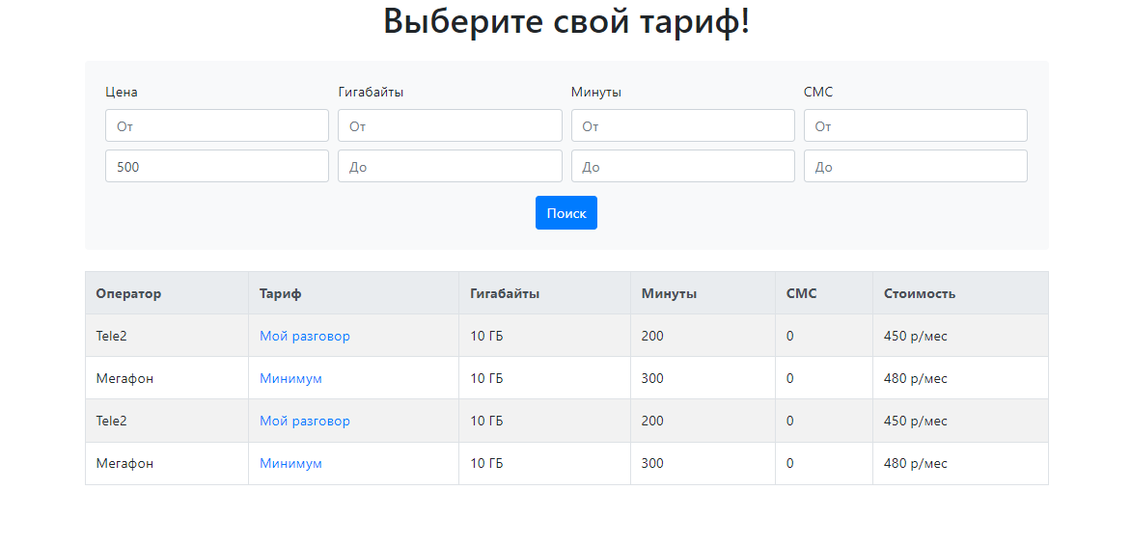  
Рисунок 6 – Страница сайта после фильтрации

2.5. Дополнительные возможности

Нет.

2.6. Сообщение системному программисту

Нет.